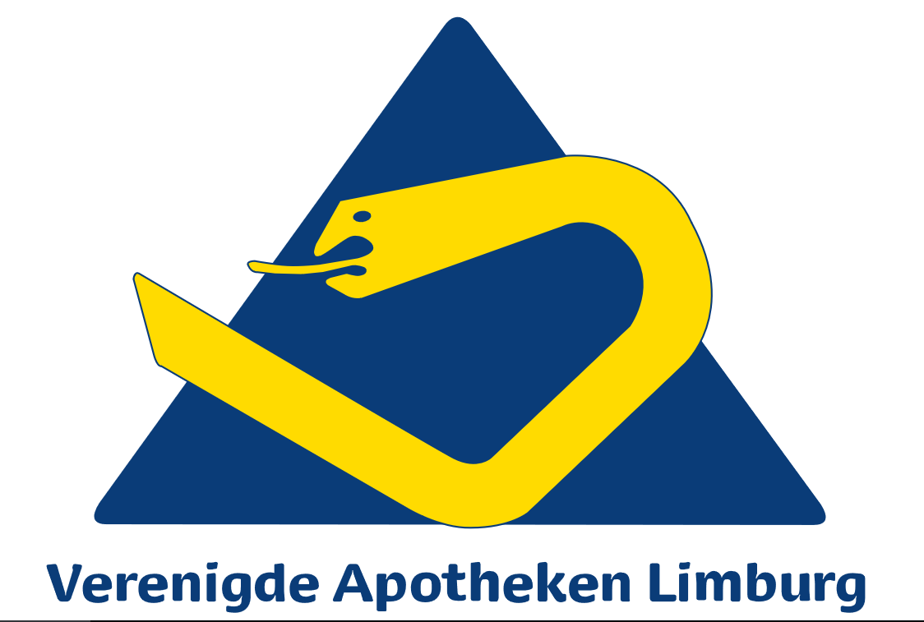

**Isabelle Lutgens** **Ron Herings**  
 kno-arts directeur Pharmo

**MYLAN B.V.**

t.a.v. Commercial Assistant Rx

Antwoordnummer 3003

1180 VL Amstelveen

Postzegel niet nodig

**Uitnodiging** bijeenkomst

Donderdag 14 november 2019  
Maastricht

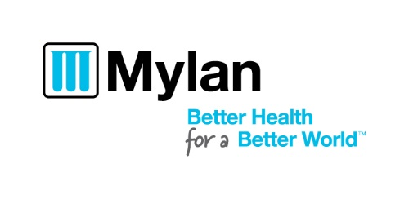

**Locatie  
Hoofdkantoor VAL  
Meerssenhoven 202  
6222 PD Maastricht**

Tijdens deze nascholing worden er twee onderwerpen behandeld. We starten met kno-arts Isabelle Lutgens die ons zal bijpraten over de vernieuwde richtlijn allergische rinitis. Na de pauze geven we het woord aan Ron Herings, van onderzoeksbureau Pharmo, die ons mee zal nemen in de wereld van big data.  
Accreditatie aangevraagd voor 33 uur

09.00 uur inloop  
09.30 uur Isabelle Lutgens – “Allergische Rinitis”  
11.00 uur pauze  
11.30 uur Ron Herings – “Big Data”  
13.00 uur afronding

Wij heten u van harte welkom

op deze nascholing van de

**Verenigde Apotheken Limburg**

**Ron Herings**

**Isabelle Lutgens**

Naam:

Apotheek:

E-mailadres:

BIG-nummer:

Handtekening:

□ ik meld mij aan voor het ontvangen van de nieuwsbrief van Mylan.

Het is ook mogelijk de kaart in een gesloten envelop naar het antwoordnummer van Mylan te sturen. Een postzegel is niet nodig.  
  
Uw persoonsgegevens zullen door Mylan B.V. vertrouwelijk worden behandeld en uitsluitend worden gebruikt voor de verwerking van uw inschrijving voor deze bijeenkomst.

**JA**, ik neem graag deel aan deze nascholing

**op donderdag 14 november in Maastricht**

Mylan B.V. – Krijgsman 20 – 1186 DM Amstelveen – www.mylan.com